**Manuale di utilizzo “WEB_Auto”**

1. Caratteristiche tecniche:
   1. Sistema operativo: Android 8.1.0
   2. Modello PM 85
2. Accensione

Il pulsante di accensione è situato sulla destra del palmare



Dopo qualche secondo, viene richiesto il codice sblocco. Inserire il codice fornito al momento della consegna.

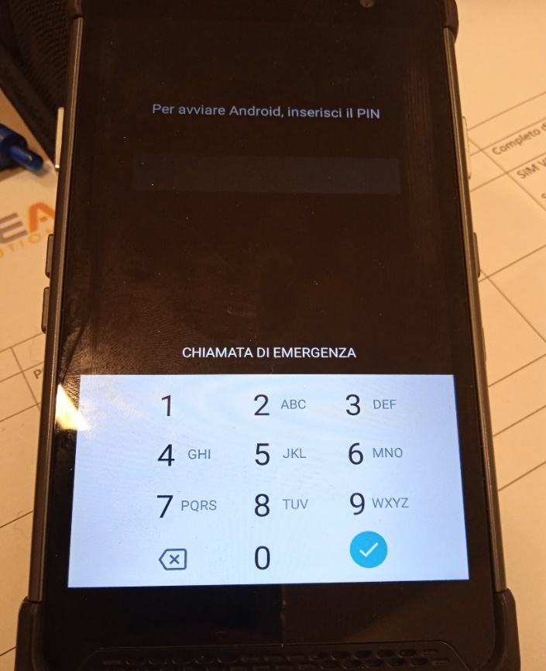

Terminata l’accensione, il palmare si presenta così ed è bloccato.

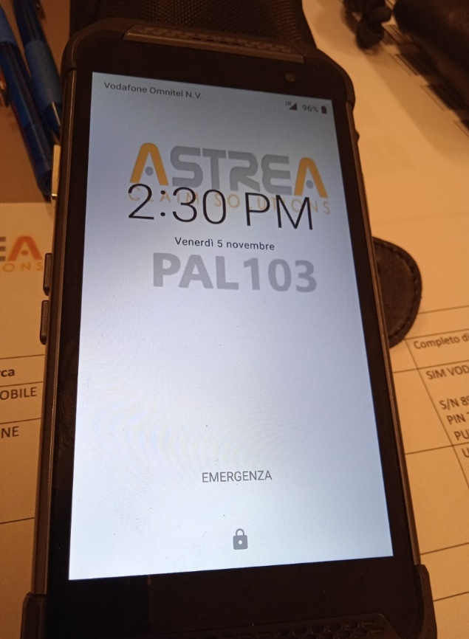

E’ sufficiente scorrere lo schermo verso l’alto ed è possibile reinserire il codice di sblocco. Questo vale per tutte le volte che il palmare entra in modalità di sospensione dal lavoro, ovvero dopo circa 10 minuti di inattività.

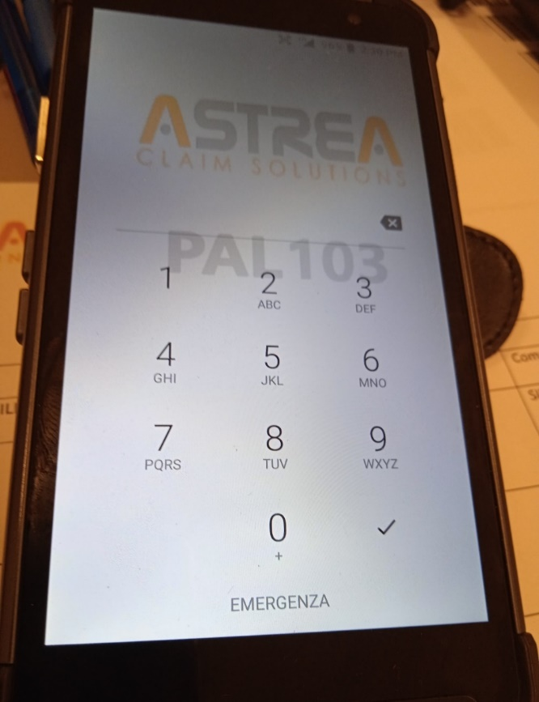

Digitare il codice di sblocco seguito da conferma

Il palmare è ora pronto per l’utilizzo:

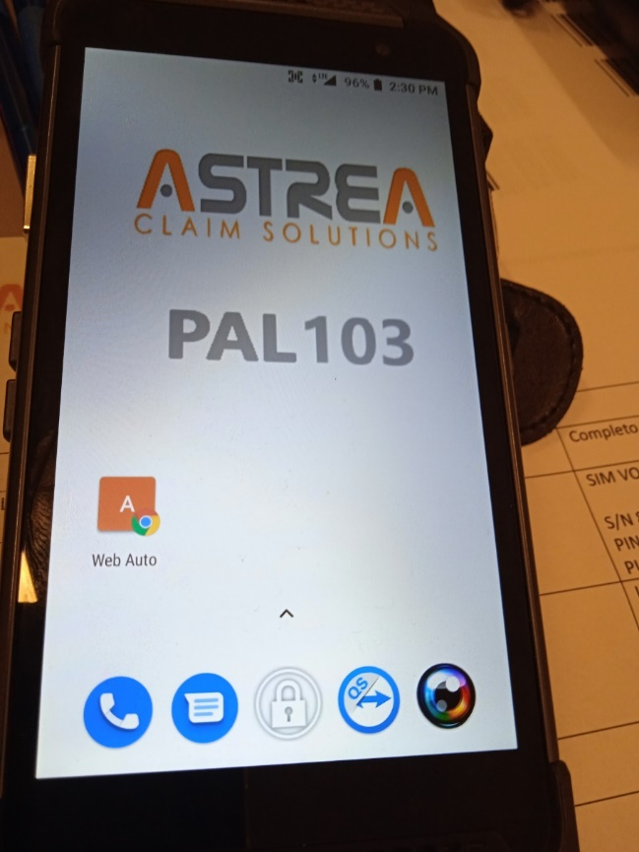

Il programma si avvia cliccando sull’ icona

**IMPORTANTE**

**DURANTE L’IMPIEGO DELLA WEB_Auto APP, NON UTILIZZARE I TASTI DI NAVIGAZIONE**

**Rilevamento perizie “WEB_Auto”**

1. **Premessa**

Il programma di rilevamento perizie auto è una Applicazione Web, utilizzabile da qualsiasi dispositivo, PC, Android, iOS, che disponga di una connessione ad Intenet e di un browser (Chrome, Internet Explorer, ecc.).

Contrariamente al precedente applicativo, non sarà più necessario scaricare ed applicare aggiornamenti al software e/o al database, in quanto i dati, aggiornati dall’Ufficio Operativo Astrea, risiedono sul web, mentre il programma è aggiornato, quando necessario, direttamente sul web server.

**Nessun aggiornamento è pertanto richiesto da parte dell’utilizzatore.**

1. **Login e Selezione Viaggio/Spedizione, Meteo, Tipo Perizia**

L’accesso al programma avviene aprendo il browser a propria disposizione all’indirizzo :

<https://webservices.astreaclaim.eu/>

Si viene reindirizzati automaticamente alla pagina di login:

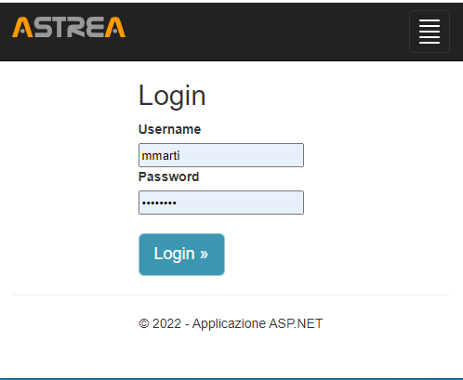

Inserisci le credenziali

**Credenziali personalizzate (User name e Password) verranno fornite a ciascun utente e le perizie effettuate saranno registrate a suo nome.**

Una volta inseriti Password e Username, premendo il tasto Login, si accede alla pagina principale:

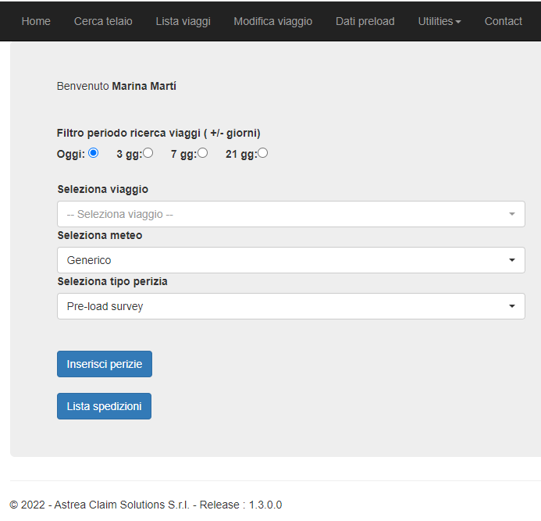

Utente loggato

In questa pagina è necessario selezionare il VIAGGIO/SPEDIZIONE nel quale inserire le perizie dei mezzi. Le SPEDIZIONI/VIAGGI vengono precaricate, sulla base delle programmazioni tratte fornite ed aggiornate da GNV. L’inserimento delle risultanze peritali potrà avvenire, esclusivamente, dopo aver selezionato la SPEDIZIONE/VIAGGIO corretta e corrispondente all’attività che si sta svolgendo e riferita alla data di prevista partenza (ETD).

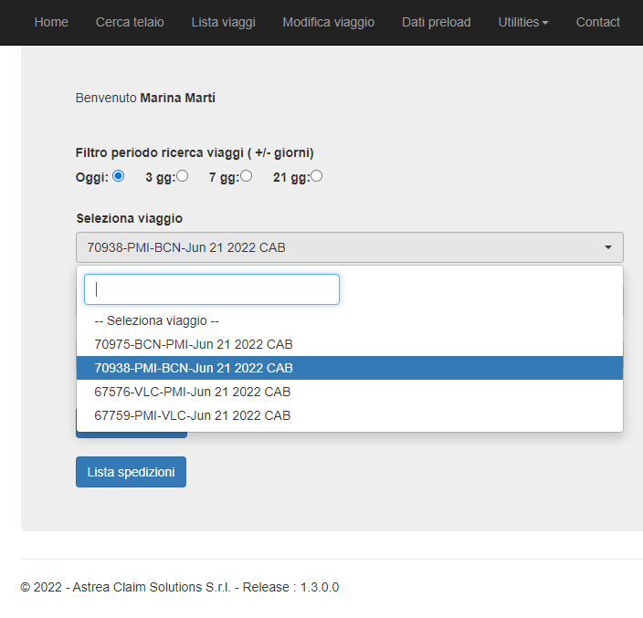

Premere qui per selezionare il viaggio

Filtri per selezionare i viaggi odierni o i viaggi precedenti o successivi di

3-7-21 gg

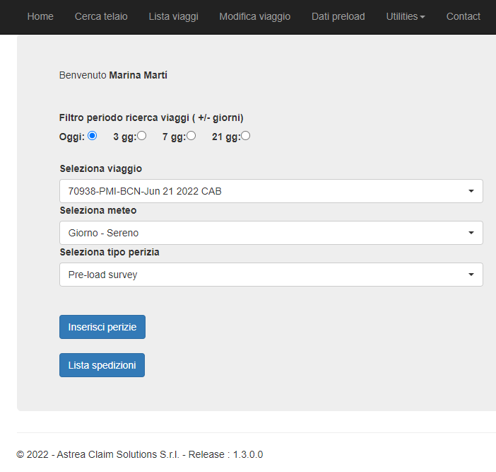

Scegliere le condizioni meteo

Selezionare il tipo perizia (pre-load oppure post-discharge)

Premere su **Inserisci perizie** per iniziare a registrare le perizie

Una volta selezionato Viaggio, Meteo e Tipo perizia, siamo pronti a registrare le perizie,

premendo il tasto **Inserisci perizie.**

1. **Inserimento dati perizia, fotografie, documenti in formato PDF (Interchange Damage Report)**

Per tutti i viaggi/spedizioni di tipo CAB (cabotaggio) occorre distinguere se stiamo operando perizie su semirimorchi o su autovetture. Flaggare la casella **Perizia RTB** se desideriamo effettuare perizie su semirimorchi. Se non viene flaggata la casella **Perizia RTB,** automaticamente il sistema propone l’inserimento di perizie su vetture.

**Una volta selezionata o meno, le successive perizie manterranno questa impostazione fino a che l’utente non desidera cambiarla.**

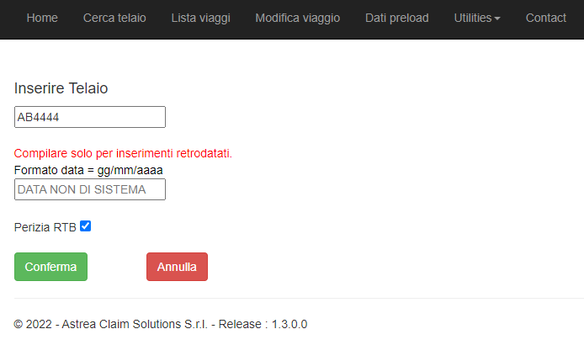

Inserisci **TARGA** semirimorchio oppure **TELAIO** della vettura

Flaggare su RTB se desideriamo effettuare perizie su semirimorchi (RTB)

Attenzione!

Utilizzando il palmare la **data della perizia** NON è modificabile e corrisponde alla data di sistema.

La possibilità di compilare il campo **data perizia** è consentita solo usando la App dal browser del PC. Da utilizzare solo in caso di inserimento di perizie POST –DISCHARGE retrodatate rispetto alla data del sistema.

Una volta inserita la TARGA del semirimorchio oppure il TELAIO della vettura…



**Annulla** inserimento perizia

**Conferma** inserimento perizia

… siamo pronti a inserire i dati perizia cliccando su tasto “Conferma”

Click su “**Info generali su spedizione”** per visualizzare i dati di riepilogo relativi al viaggio

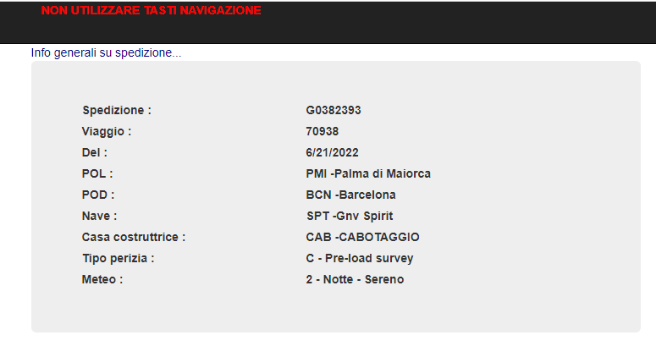

Questi campi vengono compilati in automatico in base alla TARGA, se conosciuta.

E’ possibile modificare il Trasportatore ed il tipo Semirimorchio, qualora quelli proposti siano errati.

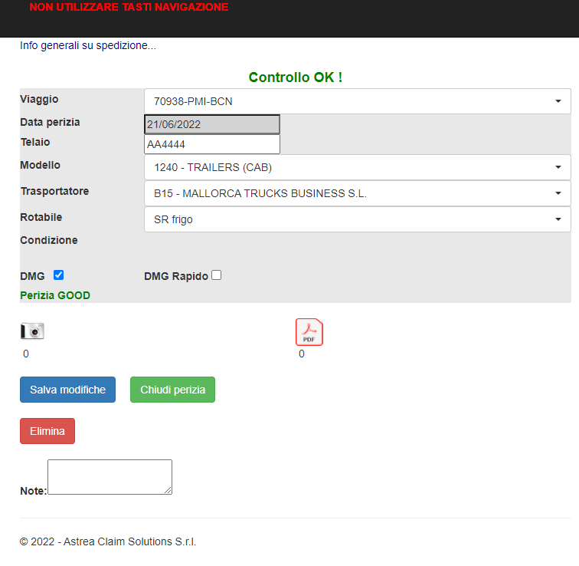

Tasti per inserimento FOTO (formato JPG) e Interchange Damage Report (formato PDF)

Flaggare su DMG (danneggiato) per inserire il **dettaglio danni**



Attenzione!

Eventuali Interchange Damage Report (PDF) devono essere inseriti usando la App sul PC, NON da palmare

Inserimento **Dettagli danno**:

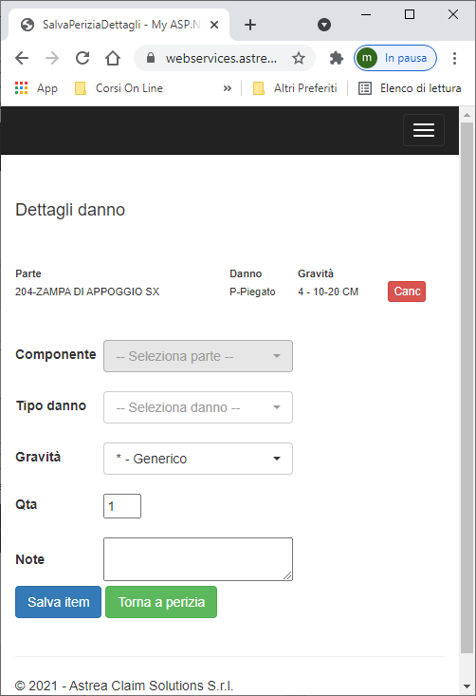

INSERIRE:

eventuali NOTE

INSERIRE:

1. Componente
2. Tipo danno
3. Gravità

… e premere su SALVA ITEM per salvare il dettaglio danni

Attenzione!

SALVA ITEM ogni volta che si desidera salvare un dettaglio danno



Dopo aver completato l’inserimento dei dettagli danno e aver salvato, premere su **Torna a perizia**

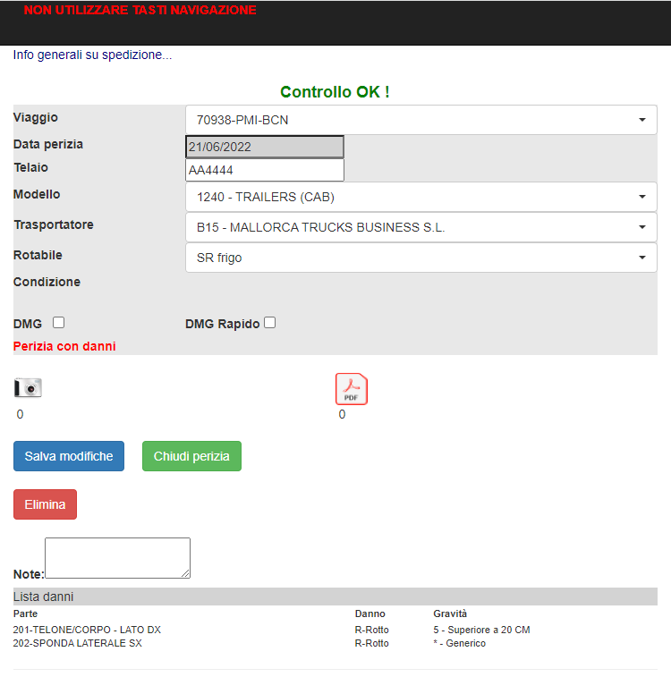

Procedere con l’inserimento di **FOTO** e di documenti in formato PDF (**Interchange Damage Report**)

Ritorna a dati perizia

Apri fotocamera da **Palmare**

Carica foto da **PC**

Cancella foto

**Inserimento FOTO**

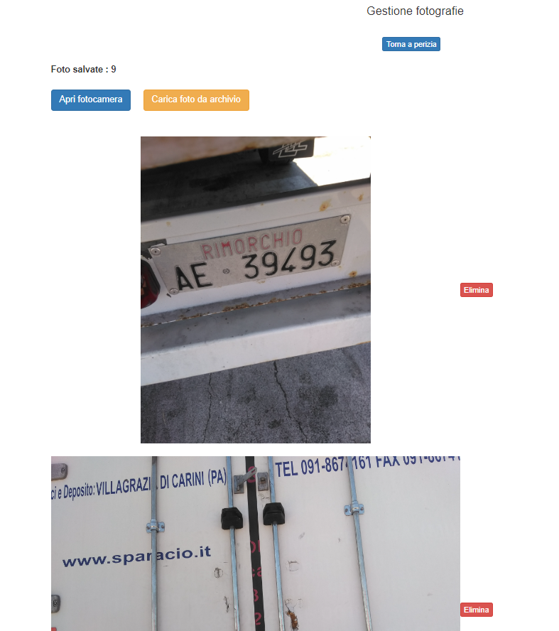

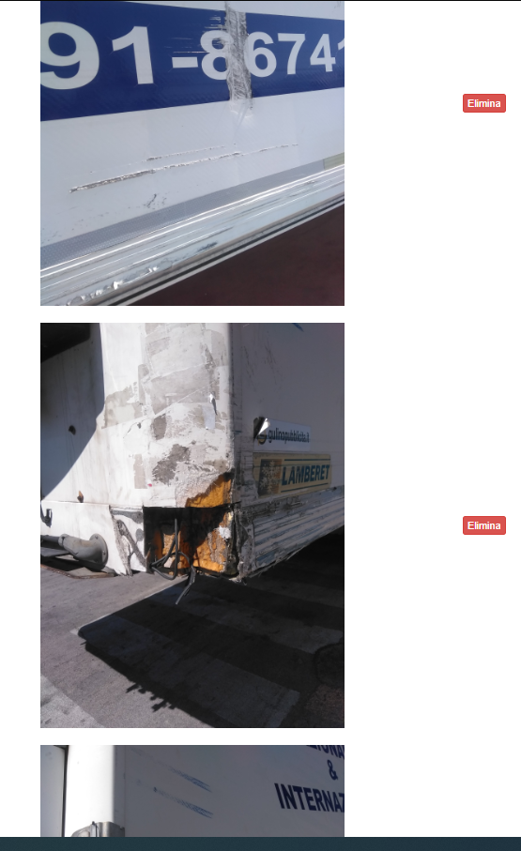

**Inserimento DOCUMENTI in formato PDF (Interchange Damage Report)**

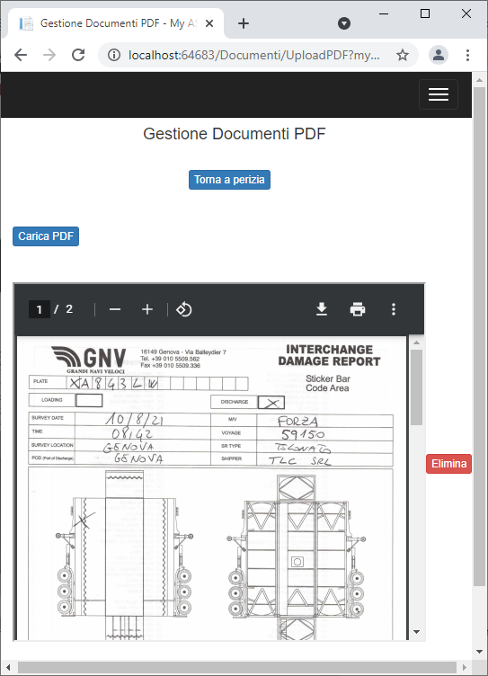

Ritorna a dati perizia

Inserimento documenti

Visualizzatore

Cancellazione documento

Attenzione!

Eventuali Interchange Damage Report (PDF) devono essere inseriti usando la App sul PC, NON da palmare

**CHIUSURA PERIZIA**

Dopo aver completato l’inserimento del dettaglio danni, delle foto e di eventuali Interchange Damage Report, occorre **CHIUDERE LA PERIZIA**, premendo sul tasto CHIUDI PERIZIA.



Salva modifiche e resta sulla perizia in corso

Salva e CHIUDI perizia

ELIMINA LA PERIZIA, ovvero cancella tutti i DATI, DOCUMENTI PDF e FOTO della perizia

1. **Cerca telaio/targa**

Viene fornita una funzionalità di ricerca di informazioni su una TARGA/TELAIO, che ci mostrerà le perizie pregresse di quel mezzo, corredate da dettaglio danni, fotografie e Interchange Damage Report.

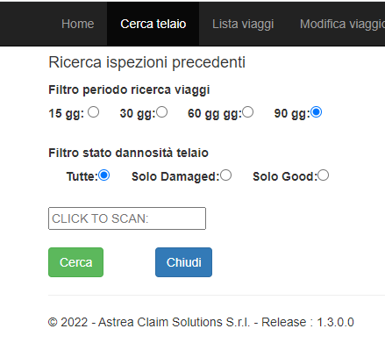

Di seguito vengono visualizzati i dati del telaio/targa del mezzo ispezionato.

Si possono verificare n. 3 situazioni differenti (a, b, c):

* 1. **DATI DI PRE LOAD – Perizia da palmare non ancora chiusa.** Il mezzo è stato periziato ed appartiene ad un viaggio **NON ANCORA CHIUSO**, ovvero la perizia potrebbe essere incompleta (Esempio 1), perché ancora in lavorazione dal perito.

**Esempio 1**

* 1. **Lista telai STORICO**. Il telaio/targa appartiene ad un viaggio già chiuso ed è già stato verificato dall’Ufficio Operativo Astrea (Esempio 2).
  2. **Lista telai in ELABORAZIONE DA ASTREA**. Il telaio/targa appartiene ad un viaggio già chiuso dal perito ed è in verifica dall’Ufficio Operativo Astrea (Esempio 2).

**Esempio 2**

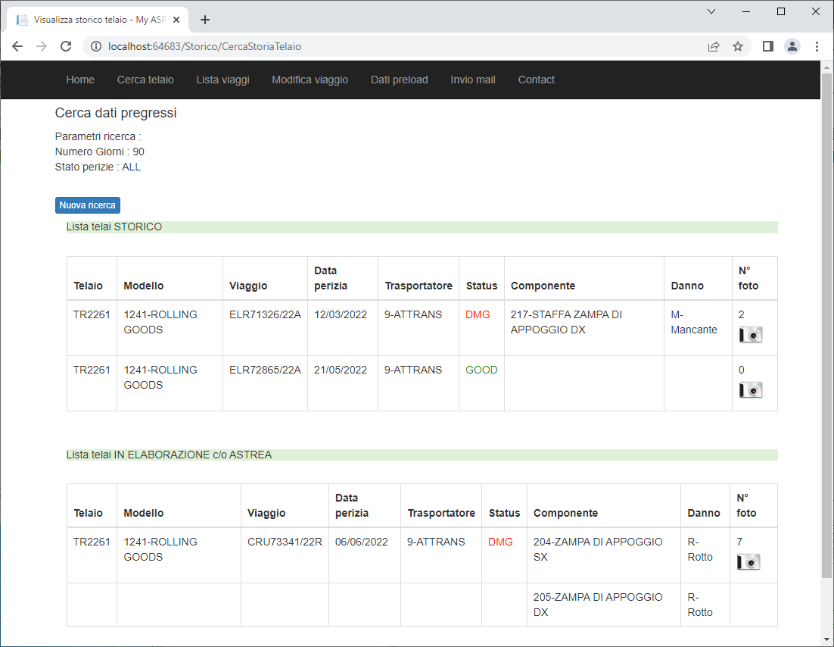

1. **Lista viaggi e chiusura**

In questa pagina, vengono riepilogati i dati delle spedizioni / viaggi in essere, aperti e chiusi ed il perito ha la possibilità di **CHIUDERE il viaggio, ovvero renderlo disponibile all’Ufficio Operativo Astrea.**

* 1. **Una volta chiuso il viaggio, le perizie in esso contenute NON possono essere modificate.**

**Tuttavia è consentito inserire nuove perizie in un viaggio chiuso, nel caso in cui non sia stato fatto per motivi di operatività o dimenticanza.**

* 1. **La chiusura di un viaggio deve essere effettuata previa verifica/raffronto con manifesto nave fornito da GNV (Cargo Manifest).**
  2. **Le perizie di tipo “C-PRE LOAD” chiuse si riferiscono a mezzi ispezionati ed effettivamente imbarcati su un determinato viaggio.**

Il tasto **Visualizza** porta ai dettagli del singolo viaggio, ovvero ai telai che lo compongono.

Il tasto **Chiudi**, contrassegna le perizie del viaggio come completate e chiuse, non più modificabili.

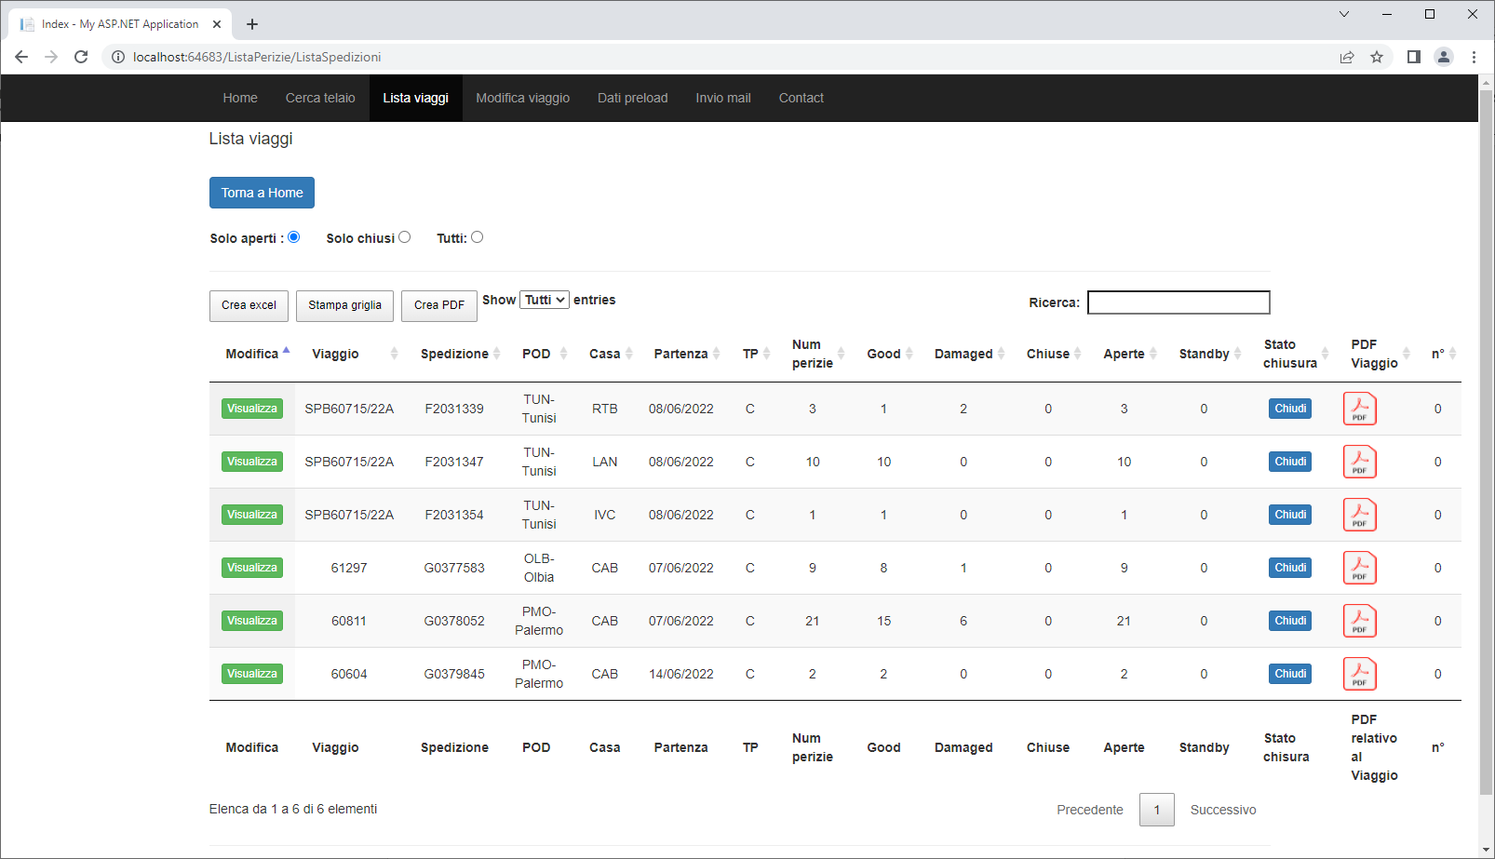

Attenzione!

Il “PDF VIAGGIO” si riferisce ad eventuali documenti di un determinato “viaggio” e NON agli Interchange Damage Report, relativi alla singola perizia.

Premendo sul tasto **Visualizza**, se il viaggio non è ancora chiuso, è possibile entrare in modalità modifica della perizia, visualizzazione foto, cancellazione della perizia.

E’ anche possibile inserire una nuova perizia relativa al viaggio selezionato o tornare alla lista dei viaggi/spedizioni.

Le perizie in **Standby** sono perizie che, chiudendo il viaggio, restano “Aperte” e non trasferite all’Ufficio Operativo Astrea. Il tasto Standby alterna la condizione: quando è di colore verde, la perizia è ON LINE; premendolo diventa di colore rosso e la perizia è in STANDBY. Una volta che la perizia diventa trasferibile, premendo nuovamente il tasto, questo ritorna di colore verde e la perizia può essere chiusa.

**Modifica**

**Cancellazione** delle perizie selezionate

**Visualizza** foto

**Seleziona** più perizie per cancellazione multipla

**StandBy** (per tenere in sospeso una perizia da completare)

1. **Modifica viaggio**

Per motivi di operatività (ad esempio a seguito di aggiornamenti degli Itinerari delle navi GNV), può capitare che sia necessario **modificare** l’assegnazione del viaggio di uno o più telai.

Per tale esigenza, esiste una pagina apposita, dove filtrare e selezionare i telai per i quali si deve modificare il viaggio:

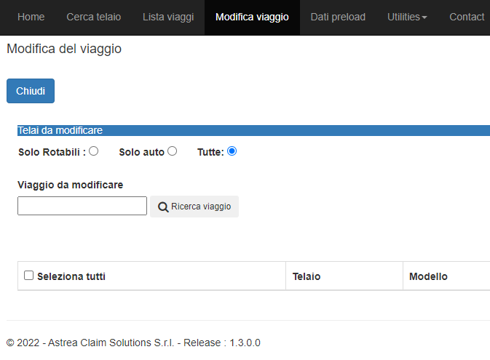

Ricerca il viaggio da modificare

Inserisci il nuovo viaggio

Premi su Modifica

Selezione dei telai da modificare, con opzione “tutti” o selezionando quelli di interesse

Termina lavoro

Filtri di ricerca

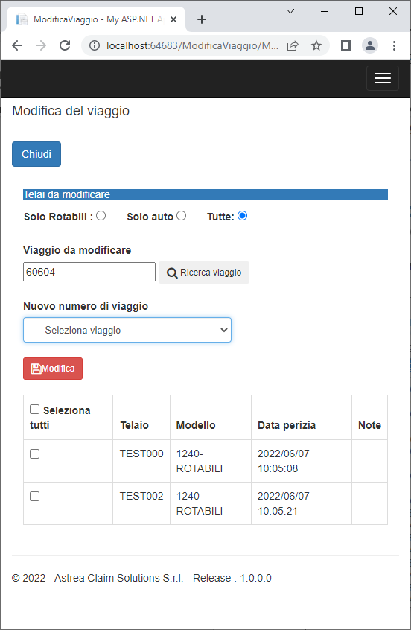

**Una serie di controlli logici impedisce di assegnare valori non congruenti**

**ed avvisa l’utente dell’errore.**

1. **Gestione rilevamenti “doppi”**

Può capitare che, nella stessa sessione di lavoro, ovvero prima di aver chiuso un viaggio, si cerchi di effettuare un rilevamento di un telaio/targa, auto o semirimorchio già ispezionato ed assegnato ad un viaggio differente.

In questo caso, il sistema avvisa l’operatore con un messaggio ed una serie di opzioni sul comportamento da tenere.

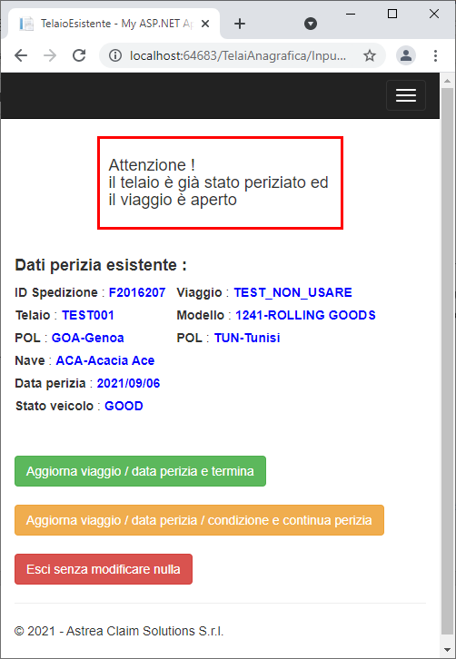

Alert

Riepilogo dei dati di perizia già esistenti

Opzioni per l’operatore per decidere quale azione intraprendere.

1. **Ricerca DATI PRE LOAD**

Simile alla funzionalità “Cerca Telaio”, è disponibile la ricerca **DATI PRE LOAD** di uno specifico viaggio.

I filtri sono identici, con la possibilità di effettuare la ricerca di un viaggio intero e di un telaio/targa appartenente a un determinato viaggio.

1. **Utilità: PDF “VIAGGIO”**

Nella sezione **Utilities** abbiamo la possibilità di inserire documenti in formato PDF, relativi al “VIAGGIO”.

**NON DEVE ESSERE UTILIZZATA PER INSERIMENTO DI IDR (Interchange damage report GNV) RELATIVI ALLA SINGOLA PERIZIA.**

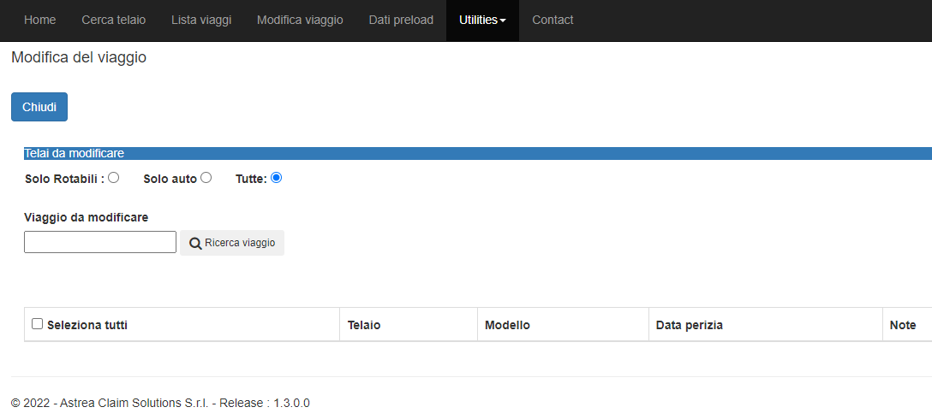

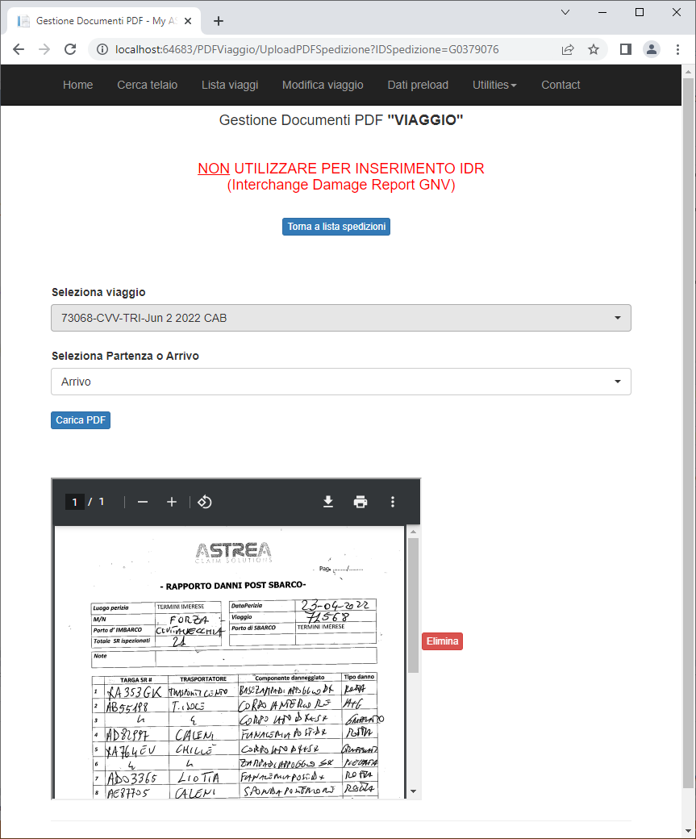

* **INDICE -**

|  |  |
| --- | --- |
|  | **Pag.** |
| 1. **Premessa** | **4** |
| 1. **Login e Selezione Viaggio/Spedizione, Meteo, Tipo Perizia** | **4** |
| 1. **Inserimento dati perizia, fotografie, documenti in formato PDF (Interchange Damage Report)** | **8** |
| 1. **Cerca telaio/targa** | **17** |
| 1. **Lista viaggi e chiusura** | **19** |
| 1. **Modifica viaggio** | **21** |
| 1. **Gestione rilevamenti “doppi”** | **22** |
| 1. **Ricerca DATI PRE LOAD** | **23** |
| 1. **Utilità: PDF “VIAGGIO”** | **24** |